**Introduktion till elektroniken**

LABORATION 5, Transistorer

Frivillig labb

Laborationsansvariga: Adam Lagerberg, Adina Valjakka, Oskar Persson

Utskriftsdatum: 2021-03-16

Laboranter: _________________________ _________________________

Godkänd:______________

# Syfte

Att förstå mer om transistorer.

**Komponenter:**

Transistorer BC547B, BC557B  
Lampa 12 V, 40 mA  
Resistorer efter behov, finns i era lådor och i labsalen

# Läsning av databladet:

Studera databladen för transistorerna BC547B och BC557B. Se till att du får tag i ett datablad som visar kurvor för bl. a IC som funktion av UCE.

Ta reda på vilket hFE transistorn har. Kontrollmät din transistor.

Vilket UCEsat har din transistor?

Vad är skillnaden mellan de två transistorerna (BC547B och BC557B)?

# 3 En vanlig tentauppgift:

Beräkna mellan vilka värden RB måste ligga för att kretsen nedan ska fungera om strömmen genom RC måste vara minst 10mA, Uin = 3V, och IB < 4mA. Förstärkningsfaktorn för transistorn är 200. UBE=0,7V, UCEsat=0,2V och VCC=5 V. (4p)

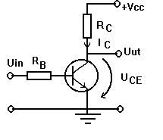

Du får ett ganska stort spann för RB eftersom IC inte ska vara särskilt stor (bara kunna driva en lysdiod). (Välj RC så att strömmen inte kan överstiga den önskade för mycket.)

Vad skulle RB bli om du i stället skulle ha IC >500mA och driva en motor?

Klarar din transistor det?

# 4 Koppla upp kretsen och testa dina beräkningar:

Koppla upp kretsen du gjort beräkningar på. Välj ett relativt stort värde på RB.

Mät Ic genom att mäta spänningen över RC och beräkna strömmen. Stämmer dina beräkningar? Mät även IB genom att mäta spänningen över RB och beräkna strömmen.

Om du gjort dina beräkningar rätt bör nu UCE vara samma som du kan läsa av i databladet. Detta gäller så länge IC < hFE * IB

Prova med att byta RB. Om du överstiger det värde du beräknat kommer UCE inte längre att vara UCEsat och transistorn kommer att börja jobba som förstärkare i stället för switch. Om du däremot minskar RB kommer du inte att se någon skillnad på IC. (Transistorn fortsätter att bottna)

Lite ledning till storleksordning att ändra RB med: I dina beräkningar har du använt hFE=200, vilket gör att ditt beräknade värde garanterat gör att transistorn leder för fullt (bottnar). Därför kan det vara så att du måste öka RB ganska mycket över det värde du beräknat innan du ser resultatet. Prova med ett RB som är ungefär dubbelt så stort som det RB du beräknat.

# 5 Förstå kurvorna med IC och UCE

I databladet finns en figur som liknar den nedan, där strömmen IC är inritad som funktion av UCE. Varje linje i diagrammet är strömmens värde beroende på IB.

Eftersom vi kommer att arbeta med betydligt lägre strömmar, finns ett anpassat diagram i appendix.

Vilken förstärkning har de räknat med när de ritade upp diagrammet?(ledning: hFE=IC/IB)

Rita därefter in din ekvivalenta tvåpol för kollektorkretsen, dvs räta linjen som satisfierar E-RC*IC-UCE=0

Det man nu kan läsa ut i figuren är: För vilka värden på IB kommer din transistor att leda för fullt, dvs UCE understiga 0,2V?

Jämför dina värden på IB

# 6 Mätningar på PNP-transistorn

Vi har i kursen räknat mest på NPN-transistorn. Motsvarande beräkningar och mätningar går förstås också att göra på PNP-transistorn. I figuren nedan ser du hur man kan koppla in en PNP-transistor. Som du ser är emittern upptill i figuren. Transistorn leder om den får negativ spänning mellan bas och emitter, dvs om A har lägre spänning än 12 V. Och lampan sitter kopplad till kollektorn (UCE är alltså också negativ, för strömmen går från kollektorn mot jord) Beräkningarna görs i övrigt på samma sätt som för NPN-transistorer

PNP-transistorn i nedanstående koppling har hFE = 300. Lampan drar 100 mA vid 12 V.  
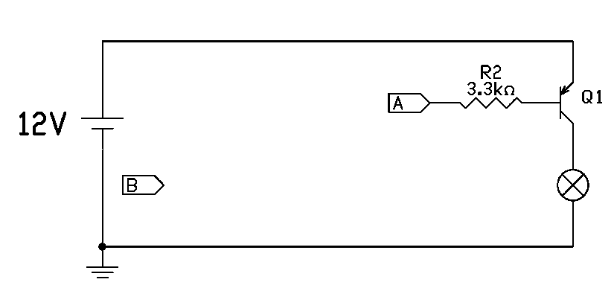  
Besvara frågorna nedan.

a) För vilka spänningar mellan punkten A och jord kommer lampan att lysa fullt?  
  
Svar: _____ - _____ V  
  
b) Vi önskar att kunna styra lampan med utgången från en logikkrets. Denna ansluts vid punkten B i schemat ovan. Komplettera schemat med en lämplig transistorkoppling så att lampan är tänd vid 5 V på B och släckt vid 0 V på B. Logikkretsens drivförmåga är begränsad, så det får inte gå mer än 10 mA genom punkten B. Eventuella transistorer (valfri typ) anses ha förstärkningen 300 ggr.

Koppla upp kretsen med båda transistorerna och prova med 12V-lamporna du använde i din första labb i kursen.

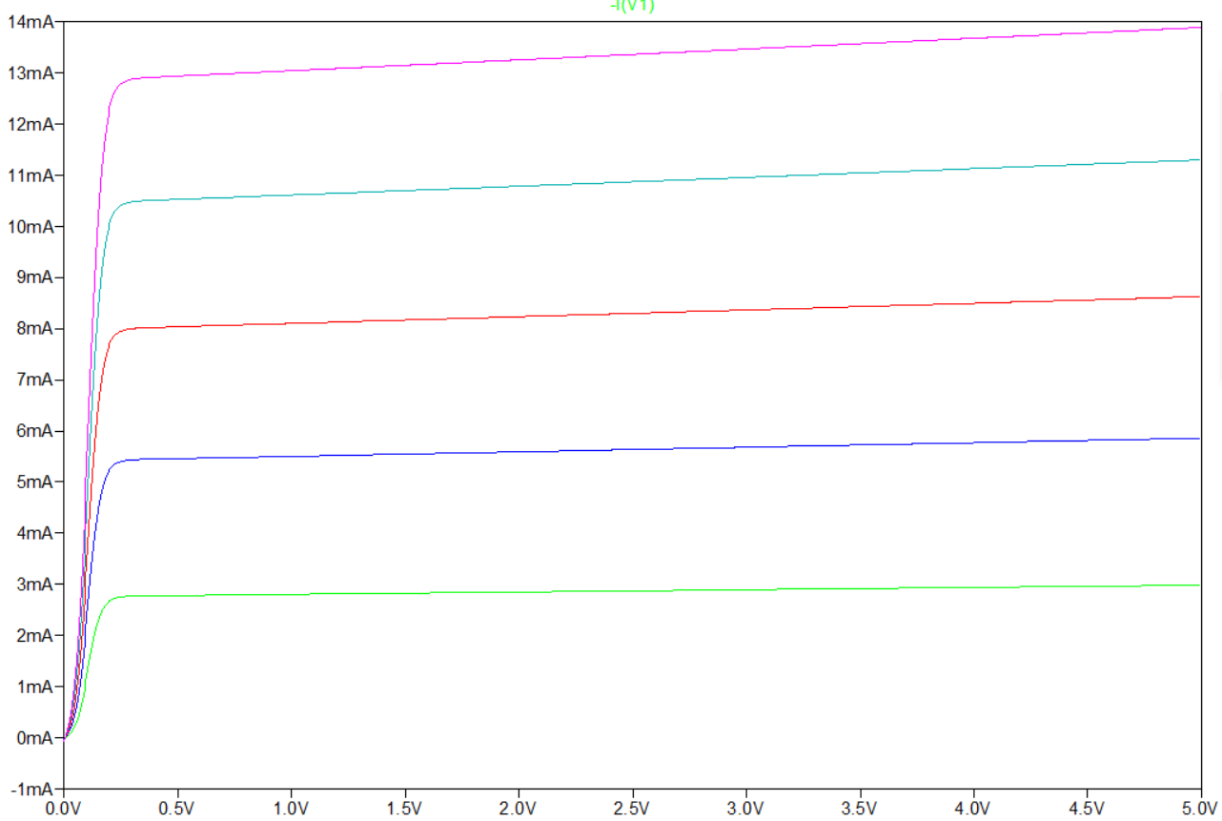Diagram för BC547B till uppgift 5

IC

IB=10mA

IB=20mA

IB=50mA

UCE